摘 要
当今社会，计算机技术不断向前发展，人民收入不断提高，人们忙于工作，自己做饭的时间很少，需要去外面餐馆吃饭，如果可以有一个在线订餐的系统，将会给人们极大的方便。所以开发一个适合人民群众在网络上在线订餐的系统是十分必要的。往上顶产系统就是针对这一情况开发的，本系统能方便客户订餐，方便商户接单，管理员管理各项事务,从而方便人们吃饭，减少人们的麻烦，提高商户的收入。
本系统使用Java语言编写，采用MY SQL数据库，实现了本系统数据库的维护包括客户，商家，以及管理员之间的对应关系，分别实现了各个对象的添加、修改、删除以及查询功能。实现了客户查看商家，加入商家以及下单功能，商家的管理商品和接单，管理员的管理等功能。

关键字:在线订餐、MYSQL、MVC结构。

Abstract
In today's society, computer technology continues to develop, people's income is constantly improving, people are busy working, they have little time to cook, and need to go to restaurants outside. If you can have an online reservation system, it will give people a great deal of convenience. Therefore, it is very necessary to develop a system suitable for online ordering of people on the Internet. Up to top production system is aimed at the development of this situation, the system can facilitate customers to order meals, convenient businesses to receive orders, administrators manage all kinds of affairs, so as to facilitate people to eat, reduce the trouble of people, and improve the income of merchants.
The system uses the Java language and uses the MY SQL database to realize the corresponding relationship between the customer, the merchant, and the administrator of the database, and the functions of adding, modifying, deleting and querying each object are realized. It has realized the functions of customers viewing merchants, joining businesses and placing orders, managing merchandise and orders, managing administrators and so on.
Key words: Rebuilt classes online inquiries, MYSQL, JSP, MVC architecture.

目录
第1章 绪论 1
1.1 引言 1
1.2 重修人员登记系统的发展目标 1
1.3 重修登记系统的服务整合 2
1.4 解决的主要问题 2
第2章 系统开发环境 4
2.1开发环境及主要技术支持 4
2.2开发语言介绍 4
2.2.1首先了解一下Java语言特点 4
2.2.2 MySql数据库的特点 7
2.3主要技术介绍 8
2.3.1 MVC介绍 8
2.3.2 SERVLET与JSP介绍 9
第3章 重修人员信息登记平台系统分析 11
3.1 用户需求描述 11
3.2系统功能描述 11
3.3系统功能模块划分 12
3.4系统流程分析 13
3.4.1 登录模块 15
3.4.3教师管理模块 17
3.4.4学生课程查询重修选择模块 17
3.4.5链接模块的图像展示 18
第4章 重修人员登记平台系统概要设计 19
4.1软硬件配置 19
4.1.1 硬件配置 19

4.1.2 软件配置 19
4.2 系统功能设计 19
4.2.1 部分模块设计 19
4.3 系统数据库设计 21
4.3.1 概念结构设计 21
第5章 数据库设计 22
5.1 对数据库软件MY SQL的相关说明 22
5.2数据库需求分析 23
5.3 总体的E-R图 24
5.4 数据流图 24
5.5 设计数据表 25
第6章 系统测试及运行 27
6.1静态测试 27
6.2动态测试 27
6.2.1 黑盒测试 28
6.2.2 白盒测试 28
6.3软件运行测试 28
总结 30
参考文献 31
致 谢 32

第1章 绪论
俗话说：“民以食为天”，随着人们生活质量的提高，对饮食的要求已不仅是解决温饱需求，很多人在进行紧张工作之余会选择享受美食来享受生活，进而进行放松。餐饮业是一种个性化、多样化的服务产业，随着网络技术的发展和普及，将餐饮服务个性化、多样化服务的电子商务相结合，形成了方便、快捷、个性化的网络订餐系统，通过网络订餐系统，孤苦不必亲临现场，便可以为自己、家人、朋友等置办一份既营养又实惠的美食。其最大的优势是：图文并茂，信息能够及时在线更新与查看，并有效地解决了传统就餐过程中出现的排队、拥挤、信息变更不及时等现象。这样既节省了时间又为广大用户提供了更多选择。
订餐系统基于JDK1.8和MySql5.7数据库进行开发，实现了网络订餐系统信息的动态管理，对每个订单的信息妥善保管且及时处理，实现了较高的自动化。该系统基于B/S(Browser/Server，浏览器/服务器)模式实现，这种结构有便于客户方便的使用系统，而且由于是通过服务器进行数据操作，易于保证数据的一致性且可移植性良好。

1.2国内外发展现状
1.2.1国内发展现状
我国的网络订餐系统从2008年开始发展，到近几年这种网络订餐系统层出不穷，其中最为人所知的就有2008年创立的饿了么外卖平台、2010年成立的美团外卖、2015年进入外卖领域的百度外卖以及今年进入外卖市场的滴滴外卖。这就导致了外卖市场的混乱，各大公司争相进行价格大战，但是却没有考虑消费者的体验，虽然说在进行相互竞争时为了抢夺市场给消费者和店铺进行了让利，但是一旦市场趋于稳定，各大公司就会截取店铺利润，这就导致了平台上的餐品越来越贵而店铺却赚不到什么钱，最终形成恶性循环。因此，我国的网络订餐系统还处于成长期，还有很长的路要走。
1.2.2国外发展现状
在国外很多比较普通比较亲民的餐厅都会提供外卖服务，这种事餐厅原生的，特别是pizza店 主要的生意来源估计都是外卖。但是kfc、mcdonald这些不提供原生外卖，他们可能有自己的网站、自己的电话，但是也会有像seamless、grubhub这些外卖网站。有些餐厅你很想吃但是人家自己不做外卖怎么办呢？于是很多像postmate、caviar、doordash等这样的外送网站就出现了，他们的模式可以直接对比国内的饿了么、美团这类网站的模式。
1.2.3发展趋势
人们通过网络预定和购买需要的餐品，这样不仅节约了大量时间还为饭店的订餐管理工作提供了方便，使得饭店能够更专注于提升饭菜质量和服务。目前国内外各种外卖网站层出不穷，导致市场混乱，经过一段时间的发展后，各大订餐系统会进行合并，以满足人们对于服务要求的不断提高。

1.3 论文研究的主要方法和内容
网络订餐系统以客户订餐来展开，围绕订餐的机制和主要活动，通过调查统计和归纳将订餐的常规工作进行分类，得出了以用户管理、店铺管理、商品管理、订单管理等为主要内容模块的系统概念原型。本系统主要以Windows为平台，采用JAVA开发语言，利用JDBC数据库引擎连接MySql数据库,并来完成各个功能模块与数据库的连接，利用数据库查询语言来实现各种方式的查询功能以及统计结果。系统基本实现了规划的各项主要功能，如用户管理、店铺管理、订单管理的添加修改和删除等常规功能，和聊天室等特色功能。
开发过程中始终贯穿结构化系统设计与开发的思想。在系统分析阶段，提出了MIS的逻辑模型并提交系统分析报告；在系统设计阶段，以逻辑模型为基础建立了系统的物理模型，提交了系统设计说明书；最后，在系统实现阶段，主要进行了系统的程序设计与系统实施。即结构化系统开发方法的三个阶段：系统分析、系统设计、系统实现。系统分析提出了MIS的逻辑模型并提交系统分析报告；系统设计在逻辑模型的基础上建立了系统的物理模型，提出了系统设计说明书；系统实现主要进行了系统的程序设计。

网络订餐系统实现了对用户订餐的有效管理，主要从以下几个方面来实现：一、对网络订餐系统进行总体设计，划分系统的信息需求模块以及整体布局,实现网站架构；二、通过对饭店和餐品的分类实现快速查找功能；三、完成聊天室功能模块。通过以上三方面的设计，使网络订餐系统满足订餐的基本需求。

第2章 环境与工具介绍

2.1 Java
2.2.1 Java简介
Java，是由Sun Microsystems公司于1995年5月推出的Java程序设计语言和Java平台的总称。
所有面向对象编程语言都支持三个概念：封装、多态性和继承，Java也不例外。现实世界中的对象均有属性和行为，映射到计算机程序上，属性则表示对象的数据，行为表示对象的方法（其作用是处理数据或同外界交互）。所谓封装，就是用一个自主式框架把对象的数据和方法联在一起形成一个整体。可以说，对象是支持封装的手段，是封装的基本单位。Java语言的封装性较强，因为Java无全程变量，无主函数，在Java中绝大部分成员是对象，只有简单的数字类型、字符类型和布尔类型除外。而对于这些类型，Java也提供了相应的对象类型以便与其他对象交互操作。
Java是平台无关的语言是指用Java写的应用程序不用修改就可在不同的软硬件平台上运行。平台无关有两种：源代码级和目标代码级。C和C++具有一定程度的源代码级平台无关，表明用C或C++写的应用程序不用修改只需重新编译就可以在不同平台上运行。

2.2.2 JVM简介
Java Virtual Machine，是java程序跨平台的关键，不同的平台有不同的JVM，而java字节码不包含任何与平台相关的信息，不直接与平台交互，而是通过JVM间接与平台交互。应用程序在执行时，JVM加载字节码，将字节码解释成特定平台的机器码，让平台执行。
任何一个应用程序都必须转化为机器码，才能与计算机进行交互，如果机器码的来源依赖于具体的平台，那么这个应用程序就不能跨平台。而java应用程序运行时机器码由java体系的一部分JVM提供，不受平台的限制，所以实现了跨平台。
2.2.3 Java程序运行过程
程序员编写的源码经编译器编译转化为字节码，字节码被加载到JVM，由JVM解释成机器码在计算机上运行。
2.2.4 JDK
Java Develop Kits，使用java语言开发应用程序必备的工具包，主要包含包括了编译器、JVM、Java基础API等。
2.2.5 JRE
Java Run Environment，java运行所依赖的环境，包括JVM以及java基础API。
2.2.6 API
Application Programming Interface，应用程序编程接口，是使用java语言编写应用程序的入口，包含源码、字节码帮助文档三部分。应用程序由一系列方法构成，方法有哪些要求？什么样的方法是编程语言接受的？API提供了一些基础的方法，程序员要实现某项功能必须遵循java语言规范，调用这些方法编写更高级的方法。

2.3 Spring简介
Spring 是一个开源框架，是为了解决企业应用程序开发复杂性而创建的。框架的主要优势之一就是其分层架构，分层架构允许您选择使用哪一个组件，同时为 J2EE 应用程序开发提供集成的框架。
Spring是一个开源的控制反转(Inversion of Control ,IoC)和面向切面(AOP)的容器框架.它的主要目得是简化企业开发。
使用Spring可以降低组件之间的耦合度,实现软件各层之间的解耦。可以使用容器提供的众多服务，如：事务管理服务、消息服务等等。当我们使用容器管理事务时，开发人员就不再需要手工控制事务.也不需处理复杂的事务传播。容器提供单例模式支持，开发人员不再需要自己编写实现代码。容器提供了AOP技术，利用它很容易实现如权限拦截、运行期监控等功能。容器提供的众多辅作类，使用这些类能够加快应用的开发，如： JdbcTemplate、 HibernateTemplate。

Spring对于主流的应用框架提供了集成支持，如：集成Hibernate、JPA、Struts等，这样更便于应用的开发。
Spring提供了管理业务对象的一致方法并且鼓励了注入对接口编程而不是对类编程的良好习惯。Spring的作用就是完全解耦类之间的依赖关系，一个类如果要依赖什么，那就是一个接口。至于如何实现这个接口，这都不重要了。只要拿到一个实现了这个接口的类，就可以轻松的通过xml配置文件把实现类注射到调用接口的那个类里。所有类之间的这种依赖关系就完全通过配置文件的方式替代了。所以Spring框架最核心的就是所谓的依赖注射和控制反转。
2.3.1 SpringBoot简介
Spring Boot是由Pivotal团队提供的全新框架，其设计目的是用来简化新Spring应用的初始搭建以及开发过程。该框架使用了特定的方式来进行配置，从而使开发人员不再需要定义样板化的配置。通过这种方式，Boot致力于在蓬勃发展的快速应用开发领域（rapid application development）成为领导者。
2.3.1 SpringMvc简介
Spring MVC框架是有一个MVC框架，通过实现Model-View-Controller模式来很好地将数据、业务与展现进行分离。从这样一个角度来说，Spring MVC和Struts、Struts2非常类似。Spring MVC的设计是围绕DispatcherServlet展开的，DispatcherServlet负责将请求派发到特定的handler。通过可配置的handler mappings、view resolution、locale以及theme resolution来处理请求并且转到对应的视图。

2.3 Thymeleaf简介
Thymeleaf 是一个跟 Velocity、FreeMarker 类似的模板引擎，它可以完全替代 JSP 。相较与其他的模板引擎，它有如下三个极吸引人的特点：
●Thymeleaf 在有网络和无网络的环境下皆可运行，即它可以让美工在浏览器查看页面的静态效果，也可以让程序员在服务器查看带数据的动态页面效果。这是由于它支持 html 原型，然后在 html 标签里增加额外的属性来达到模板+数据的展示方式。浏览器解释 html 时会忽略未定义的标签属性，所以 thymeleaf 的模板可以静态地运行；当有数据返回到页面时，Thymeleaf 标签会动态地替换掉静态内容，使页面动态显示。
●Thymeleaf 开箱即用的特性。它提供标准和spring标准两种方言，可以直接套用模板实现JSTL、 OGNL表达式效果，避免每天套模板、该jstl、改标签的困扰。同时开发人员也可以扩展和创建自定义的方言。

●Thymeleaf 提供spring标准方言和一个与 SpringMVC 完美集成的可选模块，可以快速的实现表单绑定、属性编辑器、国际化等功能。

2.4 Mybatis简介
Mybatis是一个优秀的持久层框架，他对jdbc操作数据库的过程进行了封装，使开发着只用关注sql本身，不用去关注例如注册驱动，加载链接，得到statement，处理结果集等复杂的过程。
Mybatis通过xml或者注解的方式，将要执行的各种sql语句配置起来，并通过Java对象和statement中的sql语句映射生成最终的sql语句，最后由mybatis框架执行sql语句，并将结果映射成Java对象返回。
Mybatis通过配置文件创建sqlsessionFactory，sqlsessionFactory根据配置文件，配置文件来源于两个方面:一个是xml，一个是Java中的注解，获取sqlSession。SQLSession包含了执行sql语句的所有方法，可以通过SQLSession直接运行映射的sql语句，完成对数据的增删改查和事物的提交工作，用完之后关闭SQLSession。

2.5 IDEA简介
IntelliJ是一款综合的Java 编程环境，被许多开发人员和行业专家誉为市场上最好的IDE。它提供了一系列最实用的工具组合：智能编码辅助和自动控制，支持J2EE，Ant，JUnit和CVS集成，非平行的编码检查和创新的GUI设计器。IDEA把Java开发人员从一些耗时的常规工作中解放出来，显著地提高了开发效率。具有运行更快速，生成更好的代码；持续的重新设计和日常编码变得更加简易，与其它工具的完美集成；很高的性价比等特点。在4.0版本中支持Generics，BEA WebLogic集成，改良的CVS集成以及GUI设计器。IntelliJ IDEA是JetBrains公司的产品，这家公司总部位于捷克共和国的首都布拉格，开发人员以严谨著称的东欧程序员为主。

2.6 Mysql数据库简介
MySQL是一个真正的多用户、多线程SQL数据库服务器。SQL（结构化查询语言）是世界上最流行的和标准化的数据库语言，它使得存储、更新和存取信息更加容易。MySQL是一个客户机/服务器结构的实现，它由一个服务器守护程序mysqld和许多不同的客户程序以及库组成的。
MySQL的主要目标是快速、健壮和易用。最初是因为MySQL的创始人需要这样的一个SQL服务器，它能处理与任何不昂贵硬件平台上提供数据库的厂家在一个数量级上的大型数据库，但速度更快，MySQL因此就开发出来了。

MySQL的主要目标是快速、健壮和易用。最初是因为MySQL的创始人需要这样的一个SQL服务器，它能处理与任何不昂贵硬件平台上提供数据库的厂家在一个数量级上的大型数据库，但速度更快，MySQL因此就开发出来了。

第3章 系统分析

3.1 需求分析
3.1.1 用户需求分析
今社会生活节奏越来越快，人们对餐饮的要求也越来越高，不仅要求色香味俱全，而且对于就餐的时间和方式也有了更高的要求，许多顾客由于工作繁忙无法抽出时间来享受美餐，或者是很多的年轻的白领们在城市奋斗目前还是单身一个人生活，一个人也不太喜欢自己做饭，更倾向于在外吃快餐，但同时又不想到餐馆里面吃，他们更喜欢在办公室里面吹着空调享受美餐，这样就产生了快捷订餐的要求，最快的方式莫过于利用计算机网络，将餐饮业和计算机网络结合起来，就形成了网络订餐系统。这不仅可以提高餐饮业的服务质量，扩大知名度，也是为最终用户提供方便快捷的食品服务。
网络订餐系统是客户可以在网络上进行在线下单，商家可以实时的看到客户所下的订单并且按照订单内容给与派送，客户还可以在系统上进行注册给客户、商家的管理人员都提供了方便。此系统的角色分为三种：系统管理员，客户和商家。系统管理员登录系统后可以对系统进行管理，主要是对客户，商家、订单的基本信息的维护；客户只可以对商家进行浏览，查看具体商家店铺的商品信息，并进行下单操作，客还可以查看自己的订单信息；商家则是管理自己的商品列表，查看收到的订单，查看自己的销售情况。
从以上的分析我们可以得知，网络订餐系统的角色可以划分为3类：
管理员：负责对客户、商家、订单的管理。
客 户：查看商家，查看商品，下订单，查看订单信息信息。
商 家：管理商品，管理商铺信息，接收并处理订单。
这三类用户分别拥有自己的操作功能。我们根据操作划分模块，每一个操作模块都要实现自身的功能，并且在整个操作流程中负责承上启下。下面我们根据这两个方面的需要，来分别描述各个模块要实现的功能。
3.1.2功能需求分析
- 管理员功能
- 用户管理：列表、增加、修改、删除
- 商家管理：列表、增加、修改、删除
- 查看用户行为：列表、条件查询

- 用户功能
- 浏览商家：选则商家
- 浏览商品：添加购物车、下订单
- 订单查看：列表
- 商家功能
- 商品管理：商品列表、添加、删除、修改
- 订单管理：订单列表、查看、接受订单
- 销量信息：销量信息查看

3.2可行性分析
3.2.1技术可行性分析
网络订餐系统是一个运行在互联网上的网站系统平台。所以我们根据系统的这样的一种表现形式，拟采用B/S的程序开发架构来实现对系统的布局。然后我们根据系统的规模和开发的平台的难度选择当前较流行的SpringBoot框架来进行程序的开发，SpringBoot是一种快速建立网站系统的工具。通过计算机程序开发技术的不断发展目前SpringBoot技术已经变得非常程序和稳定。这种技术已经使用的非常广泛，所以他已经非常的稳定和程序。他和数据库MySql配合使用是目前非常流行的程序开发语言之一。
网络订餐系统的整体架构遵循传统的MVC设计模式，后台使用时下极为火热的SpringBoot微框架与MyBatis持久层框架整合作为系统的基本架构Error: Reference source not found。数据库采用MySQL数据库进行数据持久化。前台采用BootStrap、JQuery、JavaScript技术整合进行页面开发，利用ThemeLeaf模板进行数据解析来进行数据展示。
3.2.2操作可行性分析
网络订餐管理系统必须具备一定的可操作性，网站的界面要美观，大方，简介，让使用者一目了然的看到网站要实现的功能。操作起来不能太复杂，能让计算机的初学者也使用网站进行相关信息的发簿，所以在操作上网上订餐管管理系统应该具备简便性。
3.2.2经济可行性分析
经济可行性研究是对开发的成本和网站运营之后的利润进行分析的一种可行性分析。如果系统开发的成本太大，甚至于运营之后都根本无法收回程序开发和运营的成本就没有开发程序的必要了。开发一个大型的信息管理平台必须要投入大量的人力和物力。所以事前对开发好的系统的经济效益进行分析是非常有必要的。这样分析网上订餐管管理系统应在经济上具备可行性。
从项目开发角度来说本项目基于Java EE的WEB项目的开发，有很多免费开源的框架，还有许多功能强大，简单实用且免费的开发环境，例如IDEA、MAVEN。并且此项目中用到的Spring Boot框架、MyBatis框架，ThemeLeaf模板，在网上有很多免费的学习、参考资料，尤其是在github上的众多免费开源项目都会给我们开发提供帮助。从项目使用价值来讲，此项目是一款免费的服务信息共享软件，可以达到服务生活的目的。

3.3流程分析
3.3.1业务流程分析
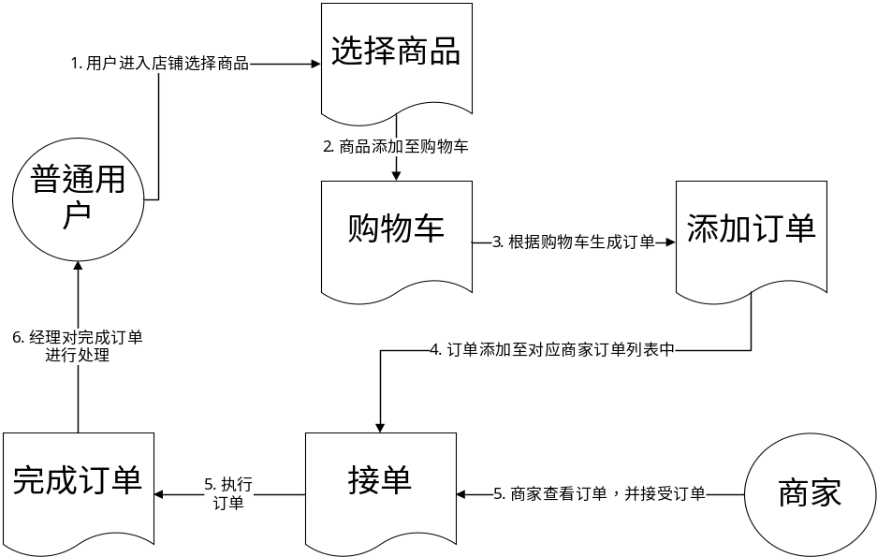
图3-1下单流程图
（1）选择商品：客户可以在商铺选择商品，并把商品添加至购物车。
（2）购物车：显示所有已被选择的商品，并显示商品数量及价格，用户可以提交购物车。
（3）添加订单：根据购物车信息，生成订单并添加。
（4）接单：商家看到订单后变更订单状态。
（5）完成订单：客户收到商品后变更订单状态。
3.3.2数据流程分析
数据流程分析是把数据在组织或原系统内部的流动情况抽象地独立出来，舍去了具体组织机构、信息载体，单从数据流程过程来考查实际业务的数据处理模式。数据流程分析主要包括对信息的流动、传递、处理、存储等的分析。目的是要发现和解决数据流通中的问题。数据流程图是系统开发结构化分析方法的核心，它从数据传递与加工的角度，以图形的方式描绘数据从输入转移到输出所经历的变换过程。数据流程图由数据、数据存储、数据处理和外部实体四要素组成。数据流程图为后期的功能模块设计提供了依据。
网络订餐系统管理系统关联图：

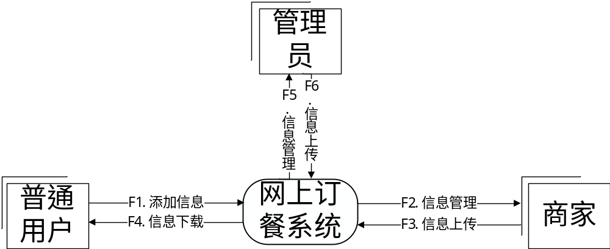
图3-2网络订餐系统关联图

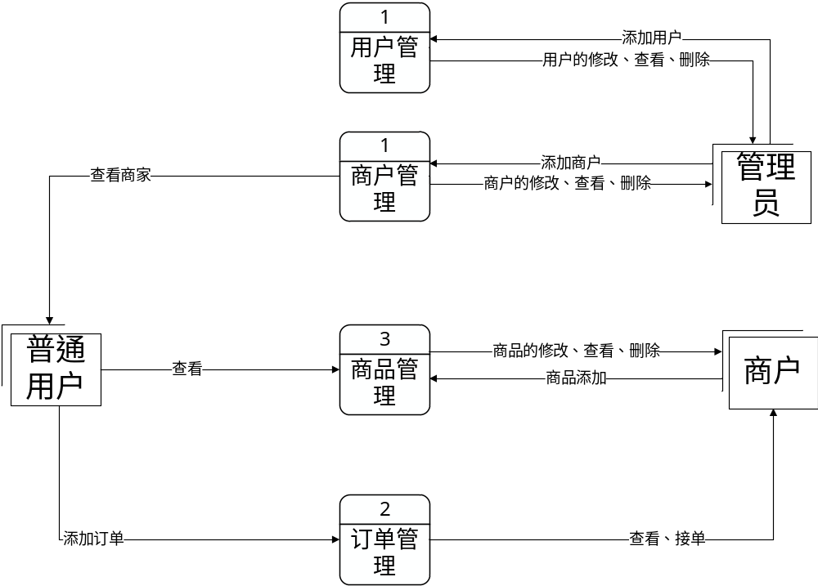
图3-3 顶层数据流程图

第4章 系统设计

4.1系统功能模块结构
整体结构图如图4-1：
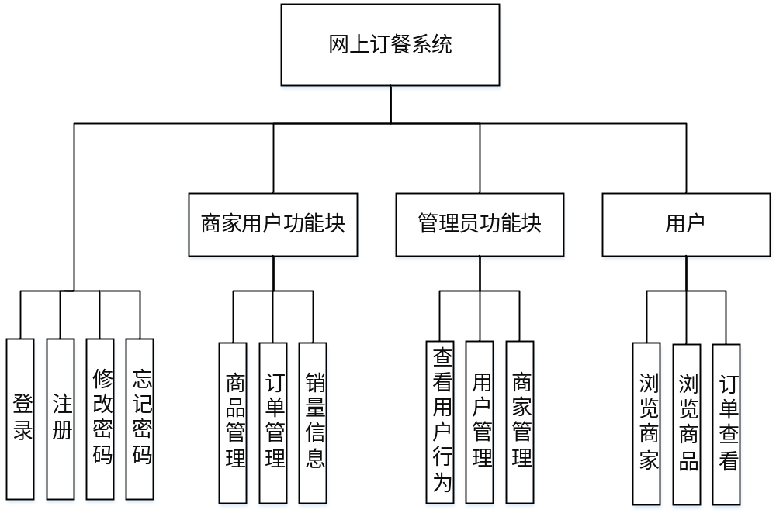
图4-1 系统功能模块图

4.2数据库详细设计
4.2.1数据库逻辑设计
总体E-R图，如图4-2：
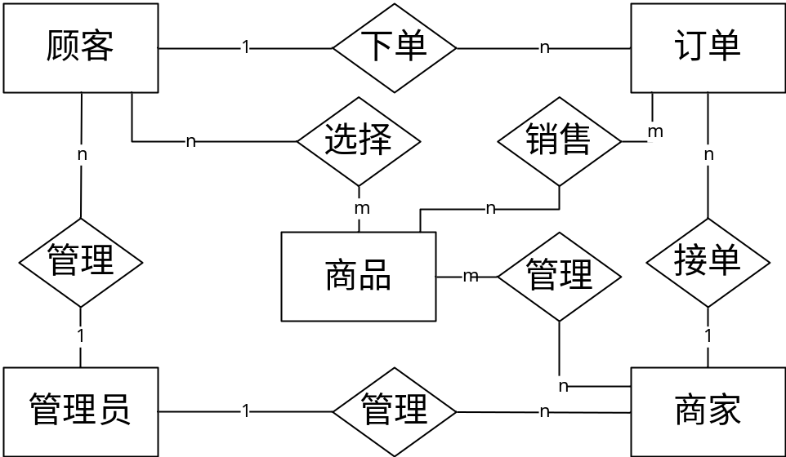
图4-2 总体E-R图
根据数据库中的几个表分别绘制数据库的实体图。
商家实体信息图，如图4-3：
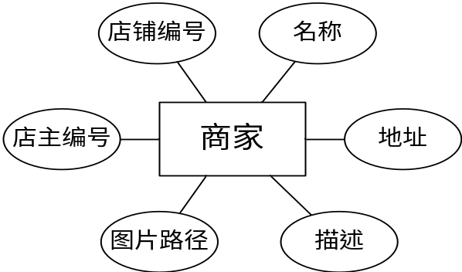
图4-3 商家实体信息图
商品实体信息图，如图4-4：
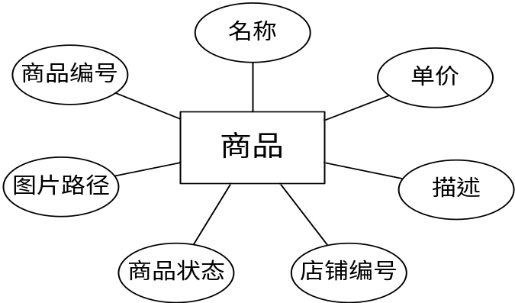
图4-4 商品实体信息图
订单实体信息图，如图4-5：
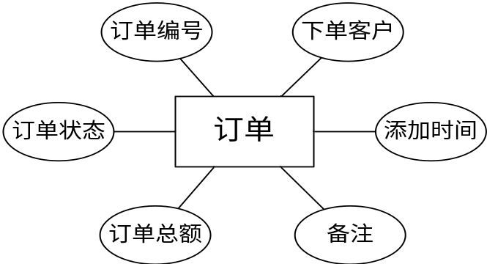
图4-5 订单实体信息图
销售信息图，如图4-6：
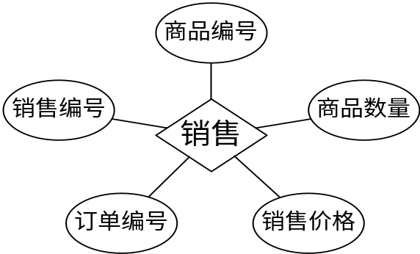
图4-6 销售信息图
用户实体信息图，如图4-7：
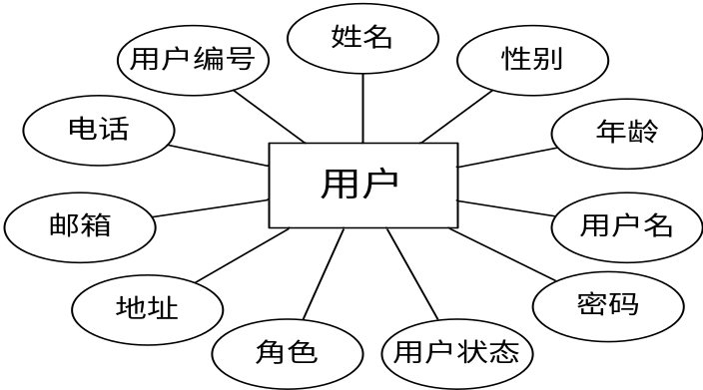
图4-7 用户实体信息图

4.2.2数据库结构
SQL语言作为关系数据库管理系统中的一种通用的结构化查询语言，已经被众多的数据库管理系统所采用。使用MyBatis开发数据库应用程序时，用户可以使用SQL语言编程，这是MyBatis作为一个强大的数据库应用开发工具的一个重要标志。
本系统采用MySql数据库系统进行开发后台数据库网络订餐系统。
数据库物理结构，如图4-8：
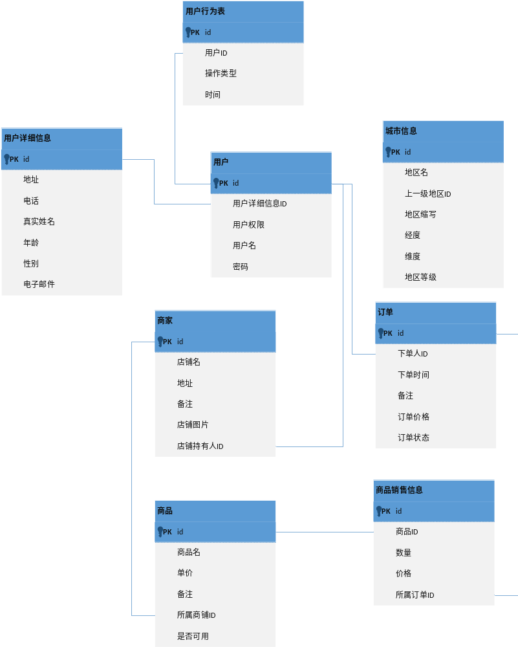
图：4-8 数据库物理结构图

4.2.3数据库表
eatery（商家信息表）如表4-1所示：
表4-1商家信息表
字段名 | 数据类型 | 长 度 | 主 键 | 描 述
id | int | 11 | 是 | 店铺编号
eater_name | varchar | 20 | 否 | 店铺名
address | varchar | 50 | 否 | 地址
des | varchar | 200 | 否 | 描述
img_url | varchar | 220 | 否 | 图片路径
user_id | int | 11 | 否 | 店主编号
food（商品信息表）如表4-2所示：
表4-2商品信息表
字段名 | 数据类型 | 长 度 | 主 键 | 描 述
id | int | 11 | 是 | 商品编号
name | varchar | 30 | 否 | 商品名
price | float |  | 否 | 单价
des | varchar | 200 | 否 | 描述
eatery_id | int | 11 | 否 | 店铺编号
state^{（1）} | int | 11 | 否 | 商品状态
img | varchar | 200 | 否 | 图片路径
注：（1）state内容为1:存在,2:不可用状态
food_order（订单信息表）如表4-3所示：
表4-3订单信息表
字段名 | 数据类型 | 长 度 | 主 键 | 描 述
id | int | 11 | 是 | 订单编号
user_id | int | 11 | 否 | 下单客户编号
to_time | datetime |  | 否 | 添加时间
ps | varchar | 100 | 否 | 备注
price | double |  | 否 | 订单价格
state^{（1）} | int | 11 | 否 | 订单状态
注：（1）state内容为1:未接单 2:在途中 3:已完成
food_sales（商品售卖信息表）如表4-4所示：
表4-4商品售卖信息表
字段名 | 数据类型 | 长 度 | 主 键 | 描 述
id | int | 11 | 是 | 售卖编号
food_id | int | 11 | 否 | 商品编号
count | int | 11 | 否 | 商品数量
price | double |  | 否 | 价格
order_id | int | 11 | 否 | 订单编号
user（用户信息表）如表4-5所示：
表4-5用户信息表
字段名 | 数据类型 | 长 度 | 主 键 | 描 述
id | int | 11 | 是 | 用户编号
detail_id | int | 11 | 否 | 详细信息编号
role | varchar | 10 | 否 | 角色
username | varchar | 20 | 否 | 用户名
password | varchar | 64 | 否 | 密码
state^{（1）} | int | 11 | 否 | 状态
注：state内容为0：不可用 1：可用
user_detail（用户详细信息表）如表4-6所示：
表4-6用户详细信息表
字段名 | 数据类型 | 长 度 | 主 键 | 描 述
id | int | 11 | 是 | 详细信息编号
address | varchar | 100 | 否 | 地址
phone | varchar | 20 | 否 | 电话
name | varchar | 20 | 否 | 姓名
age | int | 11 | 否 | 年龄
sex | varchar | 5 | 否 | 性别
email | varchar | 100 | 否 | 邮箱

4.3系统物理配置方案设计
操作系统：Windows7/8/8.1/10
数据库：MySql数据库
显示分辨率：最低1024×768像素 建议1920×1080像素
本系统的开发主要包括后台数据库的建立和维护以及前端应用程序的开发两个方面。该系统以Windows为平台，采用MySql数据库，有效的保证了系统兼容性和可扩展性。

4.4输入设计
输入设计包括数据规范和数据准备的过程，网络订餐系统的输入主要有用户信息添加及修改、店铺信息添加及修改、商品信息添加、销售订单添加、聊天室等主要是键盘输入，用户或者管理员通过输入相关内容保存到数据库。

4.5输出设计
输出设计是系统产生的结果或提供的信息，网络订餐系统的输出包括用户信息的管理及查询、店铺信息的管理及查询、商品品信息的管理及查询、销售订单的统计、聊天室等，网站页面通过访问数据库服务器可查看相关内容，实现系统输出。

第5章 系统实现

5.1 代码设计与实现原则
代码设计原则：
随着时代变化、技术进步，在软件开发过程中，对我们提出了新的要求，不论是复杂繁大的项目还是简单的小项目我们都应秉循六大原则。即：
(1)单一职责原则
(2)里氏替换原则
(3)依赖倒置原则
(4)接口隔离原则
(5)迪米特法则
(6)开闭原则
网络订餐系统各模块代码设计与实现：
网络订餐系统各模块均遵循MVC三层结构，在此基础上做扩展。按功能分块，职责分开。 对于数据库交互与数据库配置类，集中放置，方便管理，服务器与客户端的文件传输专门实现文件传输控制器，文件上传下载路径可实现配置文件指定电脑任意目录下。整个系统使用SpringSecurity 来做登录验证过滤，使系统安全性更高。系统的各个表单项均有分页，方便翻页查看。

5.2 系统公共功能模块
5.2.1登录
登录模块包括前台用户登录，前台登录集成了管理员登录、用户登录、商户的登录，输入登录账号和登录密码就会自动判断用户的角色，用户登录成功后就会进入商铺查看页面界面，如果是管理员登录，即跳转至管理员页面，显示管理员管理的功能。如果是商户登录，跳转至商户页面商户可对自己商铺信息做维护。
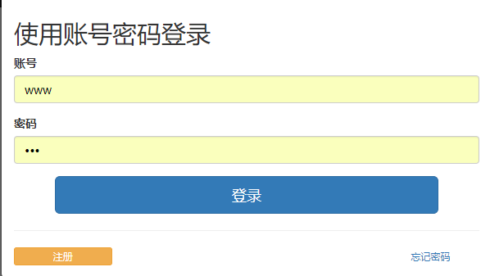
图5-1 登录页面
对于未登录的所有人，系统默认是只能访问首页，无法进行他操作。当未登录

用户试图点击链接跳转其他页面时，系统会自动跳转至登录页面，只有完成了登录，系统才会跳转至将要访问的页面。
所有类型用户在登录之后都可以在系统顶栏处点击进行退出登录，退出登录后的用户会返回首页。

图5-2 退出登录
5.2.1注册
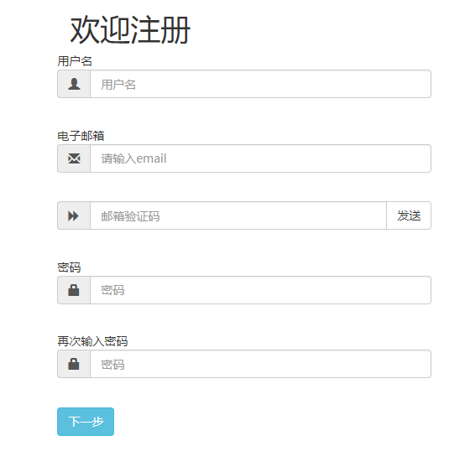
图5-4 注册页面

注册一般是新用户第一次使用系统的时候需要进行注册的，注册页面如上所示。其中的用户名有后端重名校园，如果有输入的用户名是已被注册过得，即给出用户名已存在或不合法，如下图所示：
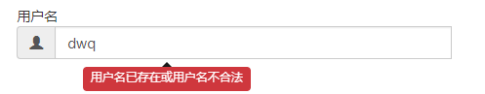
图5-5 用户名不合法
用户输入完用户名后接下来需要输入电子邮箱，电子邮箱的是有个前端的格式校验，如果不符合邮箱的格式，即给出提示。
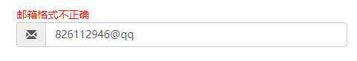
图5-6 邮箱格式不正确
用户在输入正确的邮箱后后端还会对邮箱的有效性进行效验，即给邮箱发送验证码，只有收到了验证码，并且在注册页面填写正确的验证码才完成了邮箱的验证过程。在输入邮箱的下一行中，有输入邮箱验证码的输入框，这时需要用户进入自己填写的邮箱中去查看邮件，并且按要求填写邮箱的验证码。
在填写完成邮箱时，在下方的验证码输入框后点击发送，即发送验证码至邮箱。
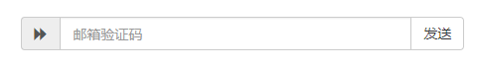
图5-7 邮箱验证码
用户在确认填写邮箱后，点击此处的发送按钮，如果发送成功，发送按钮即变色：
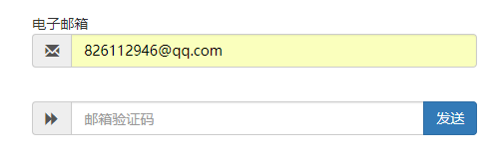
图5-8 发送验证码
这时需要用户根据自己邮箱验证码填入其中，即完成了邮箱的验证。
这时用户输入两边相同的密码后即可进行下一步。
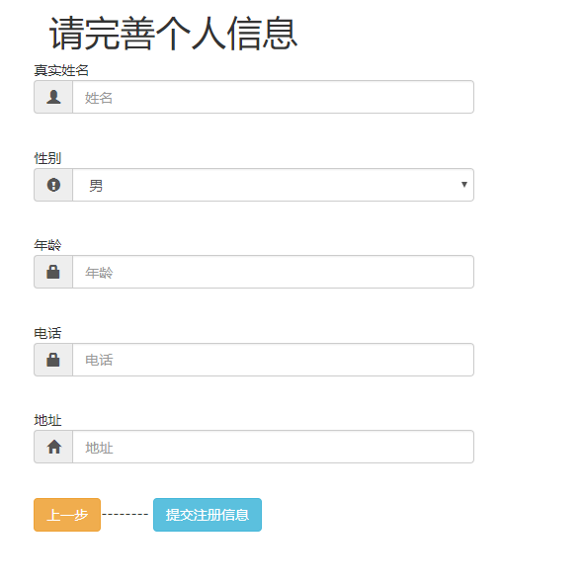
图5-9 完善个人信息

5.2.1修改密码
已经登录的用户如果想更改自己的密码，课通过顶栏的个人菜单处点击修改密

码来跳转至修改密码页面。
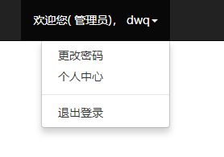
图5-9跳转修改密码
跳转后即到达修改密码页面，按照页面提示输入信息并且输入新密码。页面需要用户按照提示输入用户注册邮箱，并且后台将根据输入的邮箱进行判断，如果是用户注册邮箱，将把验证码发送至邮箱当中，用户需要登录邮箱，将验证码复制后，在网络订餐系统中按规则填写。
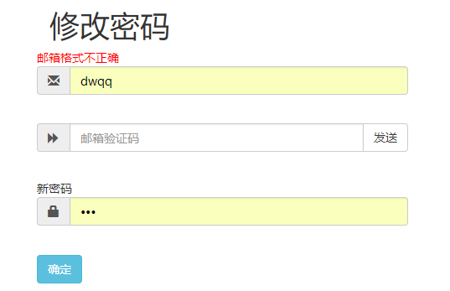
图5-10修改密码
输入正确饿邮箱之后，用户的邮箱当中会收到一封关于验证码的邮件，如图所示
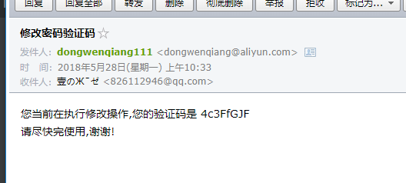
图5-11修改密码验证码
将收到的验证码填入到指定输入框内，即可以进行接下来的操作。
5.2.1忘记密码

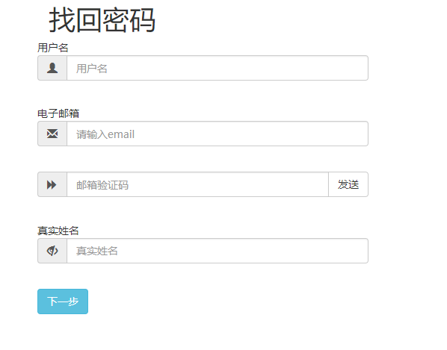
图5-5忘记密码
在网站上的注册用户如果将自己的用户密码忘记课通过忘记密码功能，找回自己的密码，忘记密码功能课根据用户的用户名，用户注册时填写的邮箱和真实姓名来验证，以进行下一步操作。
用户在填写电子邮箱后必须点击发送来获取自己邮箱中收到的邮箱验证码来验证邮箱。当用户填写了不正确的邮箱或非注册时使用的邮箱进行发送时，将会显示邮箱不正确提示，如下图所示
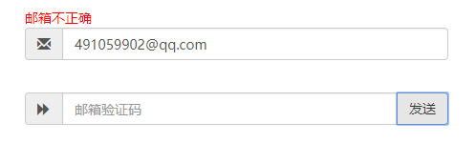
图5-6邮箱不正确
当用户的真实姓名和用户名无法对应、邮箱不正确、邮箱验证码不正确时，点击下一步将提示信息有误，如下所示：
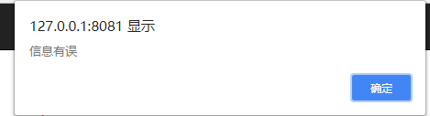
图5-7信息有误
在用户输入均无误的情况下，将进行下一步进行新密码的录入。
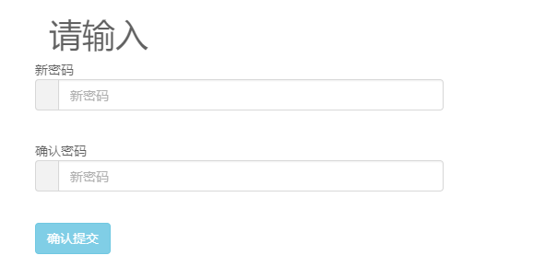
图5-8新密码

5.3 管理员功能模块
5.3.1用户管理
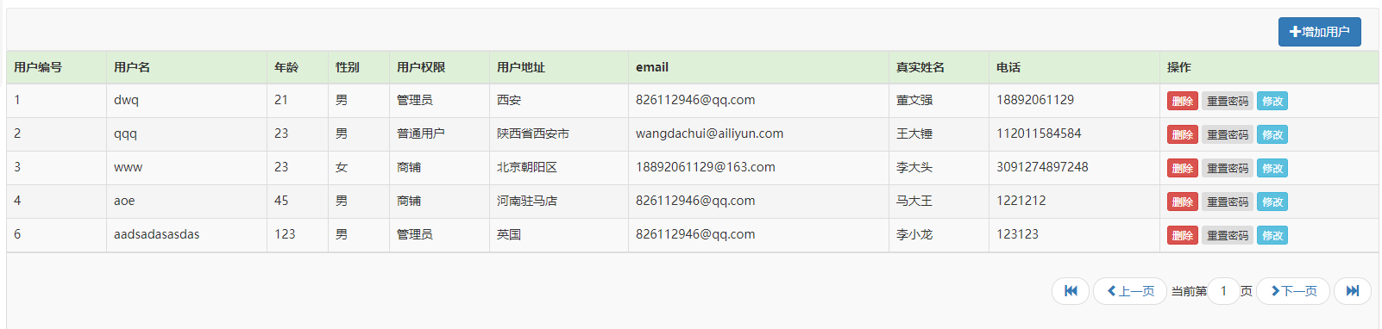
图5-9用户管页面
用户管理模块是管理员对用户进行管理的，首先显示的是所有用户的信息，
并且可以进行翻页操作。本页面只可以是管理员进入，其他人无法进入到此页面。页面不仅显示用户的信息，还可以对用户进行操作处理。
首先可以进行添加新用户操作。
管理员按照提示，依次输入用户信息，输入完成后即可点击更改提交。
更改之后会有更改成功的提示，并且点击确认之后，本页面上的用户信息会动态的进行更新。
5.3.2商家管理
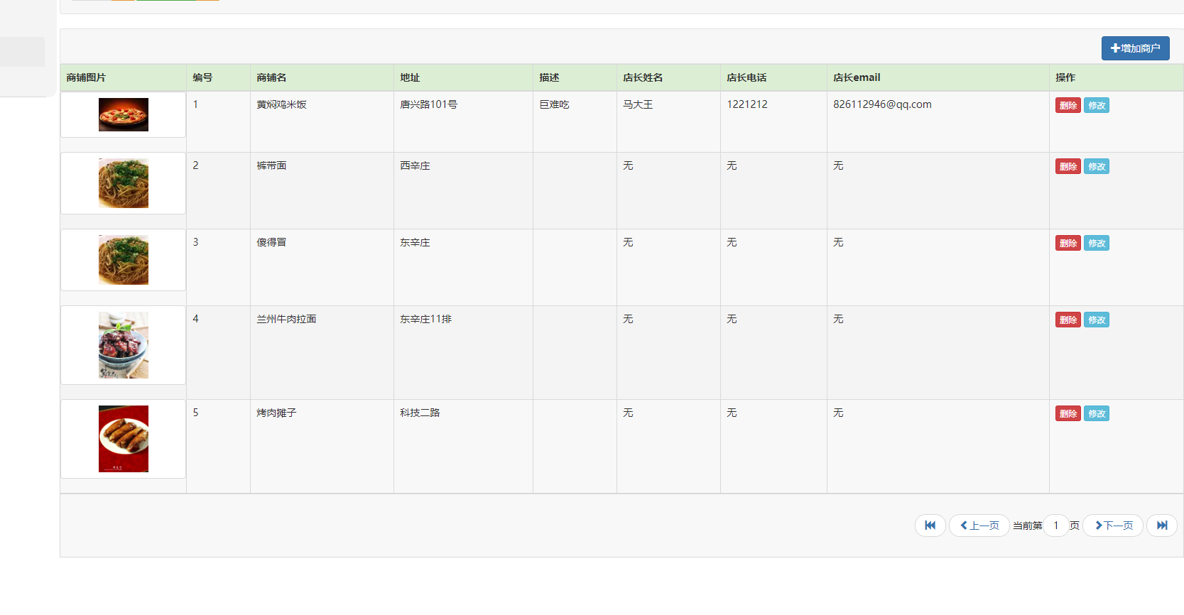
图5-10商家管理页面
管理员可以对商家进行管理，管理员可以添加新的商家，添加商家的按钮在右上方，管理员需要输入商家信息，并且的指定一个已在系统中存在的用户为商铺的店长。
管理员可对商家信息进行总体的预览，可修改商家信息，更换商家的门头图片。修改商家信息后，新的商家信息会实时的显示在当前页上。
管理员还可以进行删除商铺操作。
5.3.3查看用户行为
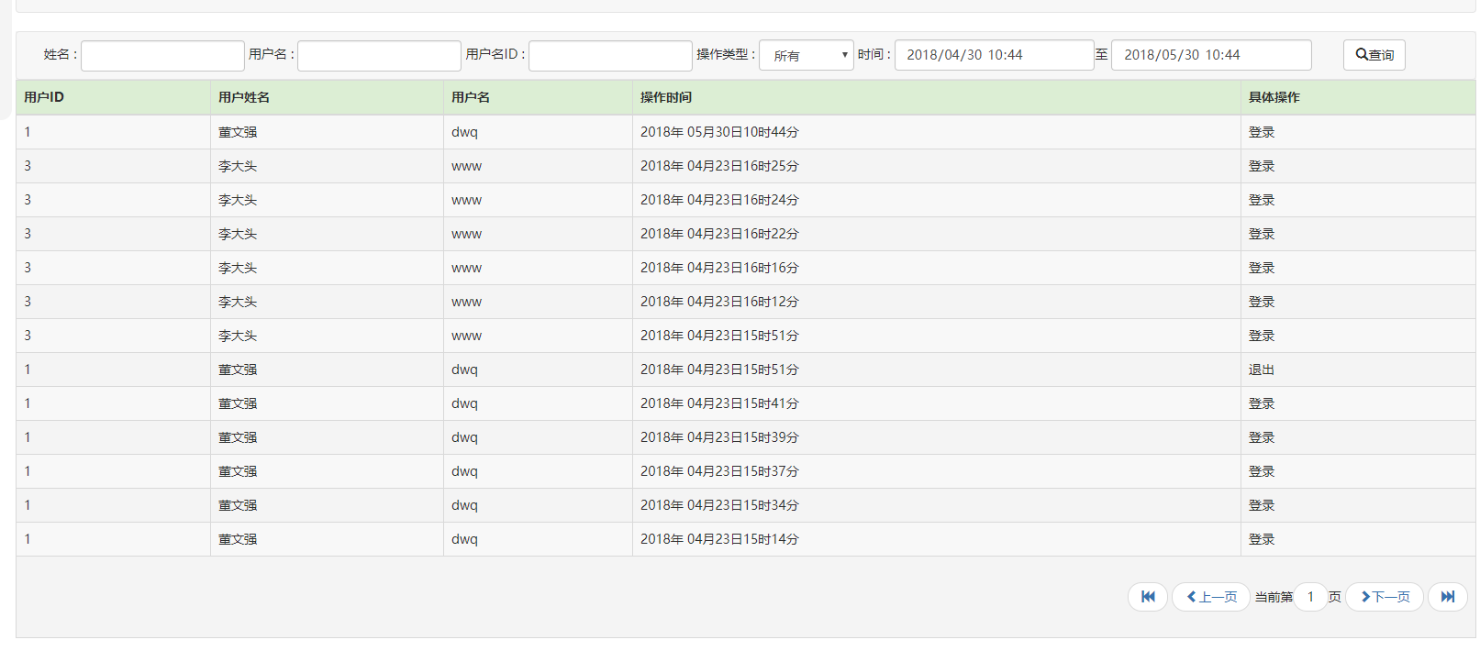
图5-11用户行为列表
用户的注册，登录，修改密码，退出登录，各种行为都有在此表单中显示。管理员可以根据不同的查询条件对表单项进行按条件查询。查看不同用户的不同操作已到达对系统的监视。

5.4 商家功能模块
5.4.1销量信息

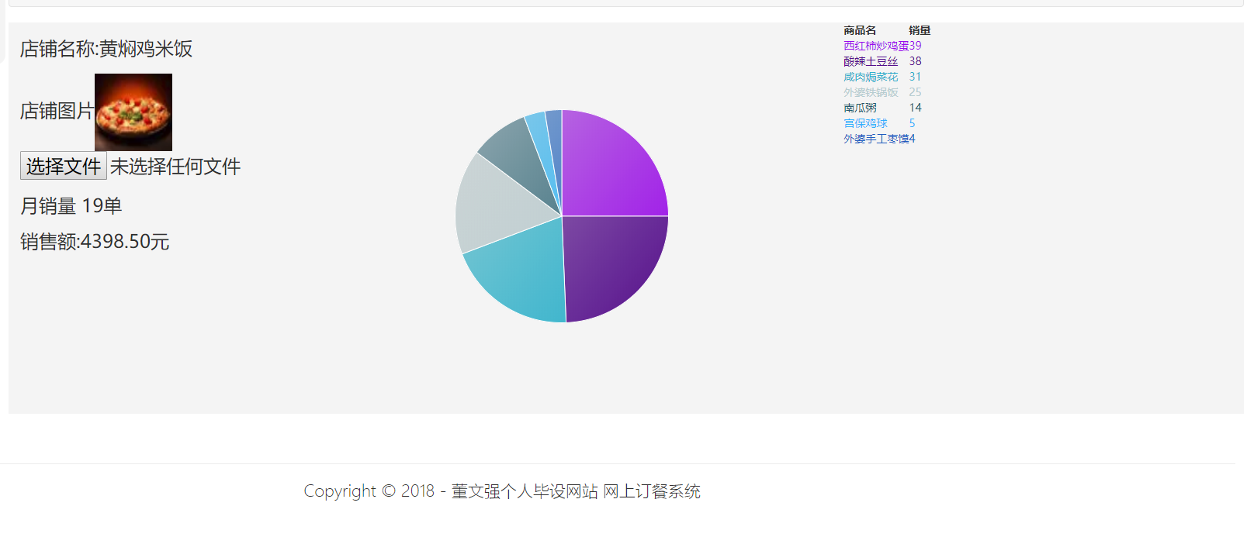
图5-12商家首页
商家登录后会先进入商铺的主页。商铺主页中会显示商铺的门头图片，月销量和销售金额。并且还有各个餐品的销售情况饼状图。
商家可以对店铺图片进行更换，点击选择文件按钮，即可弹出选择图片的选择框，选择新的图片后，即可实时的跟换新的店铺图片。
5.4.2商品管理
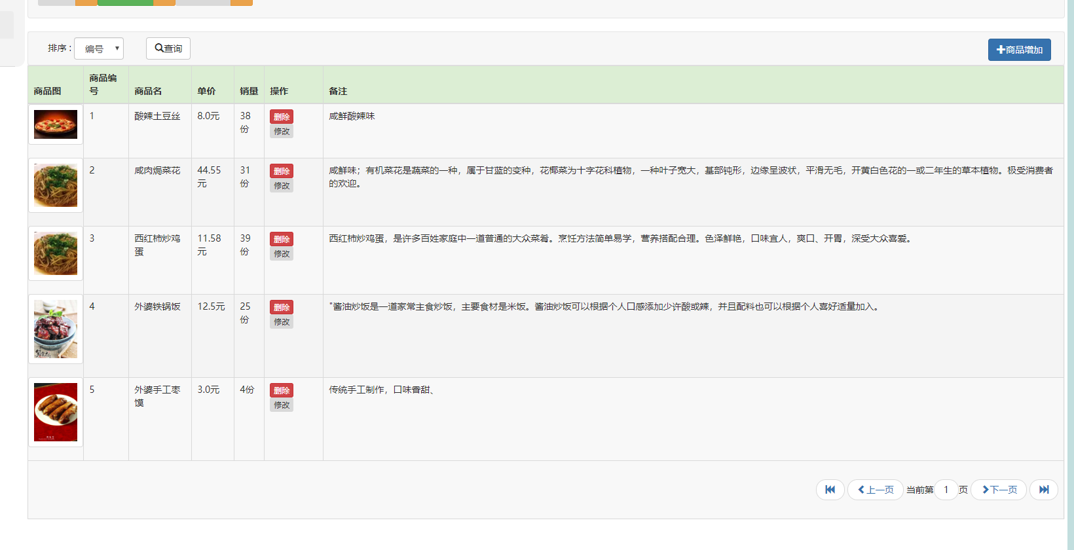
图5-13商品管理
商家功能中的商品管理功能在左侧点击商品管理进入。其中商家可以对自己的商品进行查看，并且可以按销量进行排序。商家可以修改商品的信息，更换商品的图片，修改商品的价格等。商家还可以点击右上角的添加商品，进行商品的添加操作。所有的操作，都会实时的在当前野种显示出来，可以直观的看到操作后的数据。
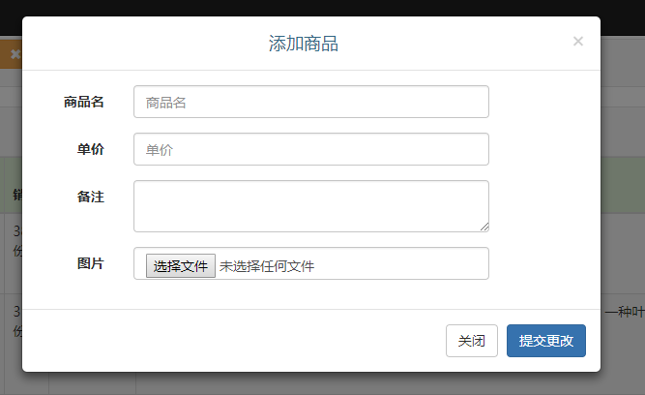
图5-14添加商品
图5-14是添加商品的模态框，商家只需要输入商品名，订单价，备注可以不填写，选择商品图片后即可进行 。提交后会有提示，点击确认后即跳转至当前商品页面的最后一页显示刚刚添加的商品。
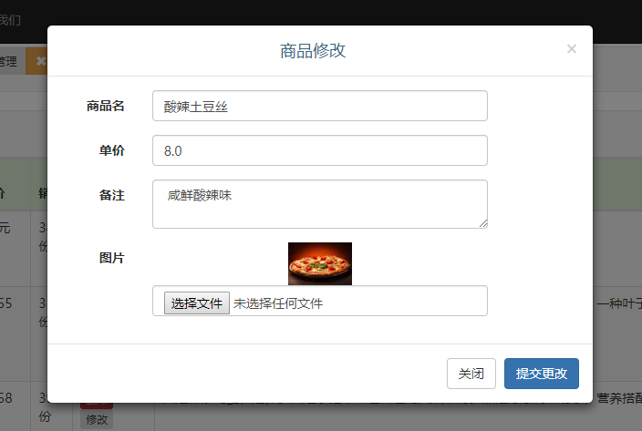
图5-15修改商品
商家在商品管理页面可以对已经存在的商品可以进行修改信息，点击商品后面的修改信息按钮后，即弹出商品修改的模态窗口，并且各个输入框中已预先填入了商品的信息。商家可以实时的修改商品的信息。
5.4.3订单管理
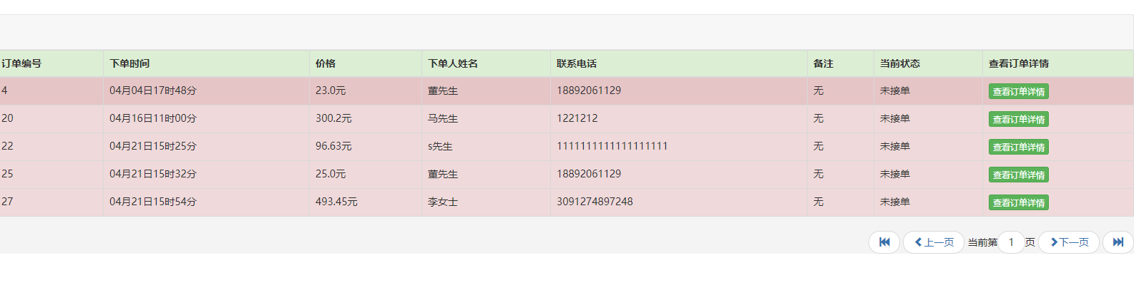
图5-16查看订单列表
订单管理页面主要呈现的是此商家的订单信息，其中显示了其所收到的订单信息，订单的状态。商家在查看订单列表的同时，可以对为被接单的订单进行接单操作。
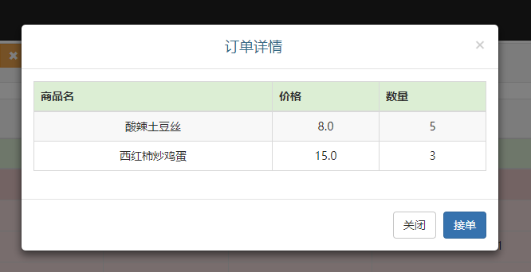
图5-17查看订单
商家查看订单之后，会收到用户发来订单，商家查看订单的详细信息，并点击接单按钮之后，即如图5-18所示。
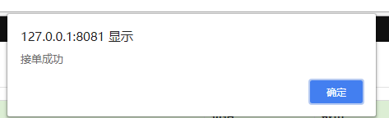
图5-18接单成功
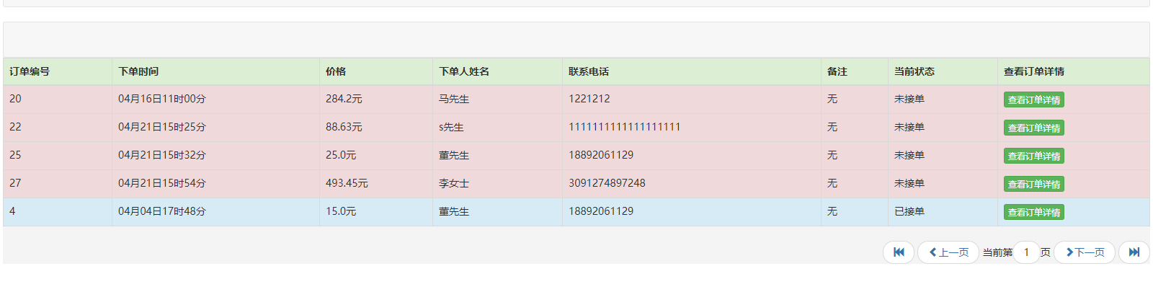
图5-19订单页面
商家在确认订单之后，就可以在页面上立即看到更新后的也页面，商家可以选择继续进行接单订单管理页面默认将未被接单的订单显示在前列。

5.5 用户功能模块
5.5.1浏览商家
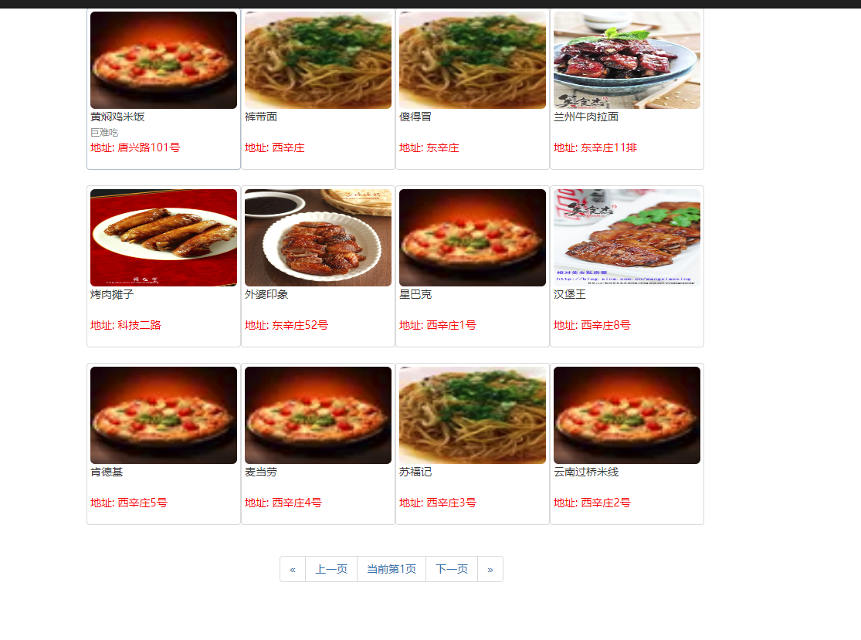
图5-20商家列表
用户在首页进入之后即可看到商家列表，商家列表显示所有商家，每个单元显示商家的门头图片，店名，还有地址。用户可以点击商家进入。
5.5.2浏览商品
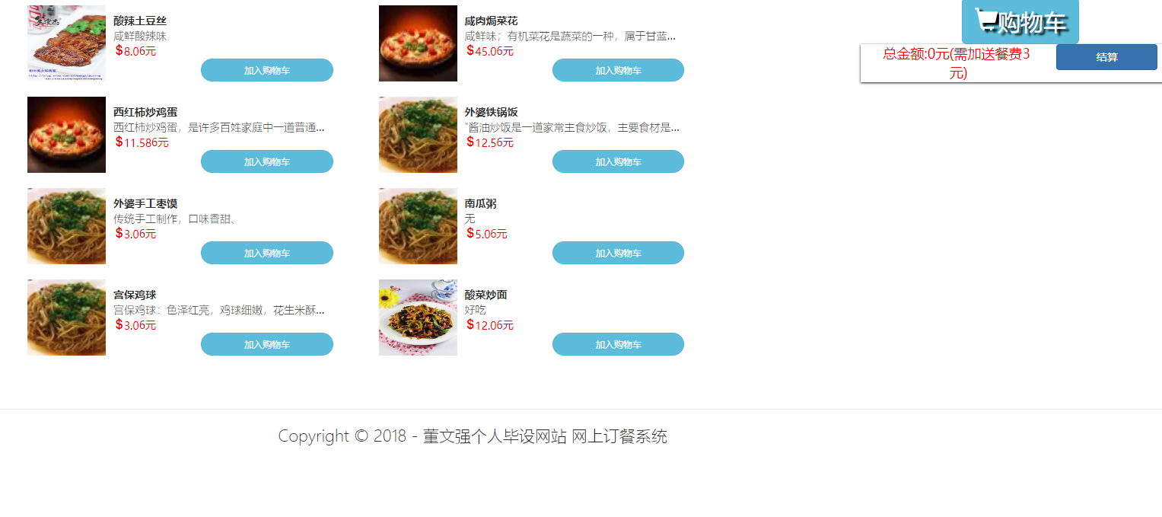
图5-21商品列表
用户在进入商家后，页面将会显示此商家的所有商品，用户可以选择合适的商品，点击添加，即可添加至购物车中，购物车在页面的右上放，如图5-22所示。
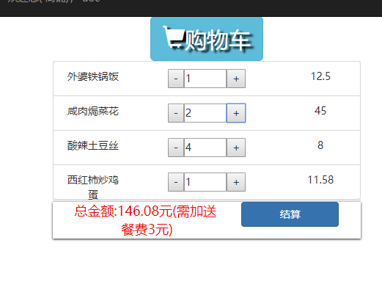
图5-22购物车
用户确认过已选的商品后，即可点击结算，也可以在购物车中对商品数量进行操作。购物车实时显示当前商品的总金额。
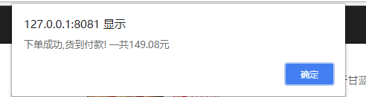
图5-23结算成功
当用户点下结算按钮后，即可弹出结算成功的提示，提示中显示用户订单的总金额，总金额通过后台从数据库查出当前商品价格并且乘以商品数量求和并且加上了3元的送餐费得出。
5.5.3订单查看
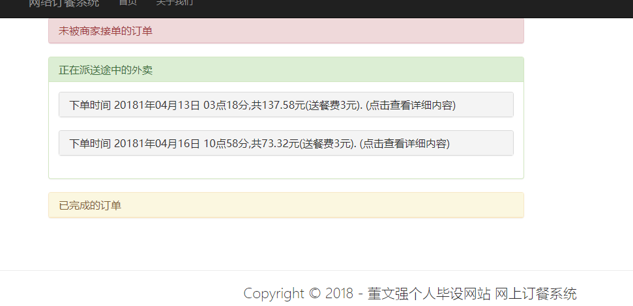
图5-24个人主页
用户的个人主页主要用来显示用户所下的订单，用户可以看到自己的订单状态，并且用户可以查看订单的详细详细。
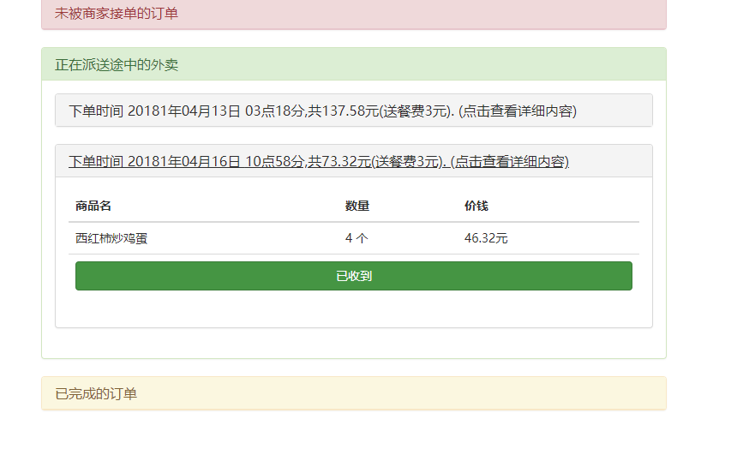
图5-24用户订单详细信息

用户在查看订单的详细详细，并且在商家将商品送到用户手中后，用户需要在自己的个人中心中确认订单，确认之后即完成了整个订餐流程。
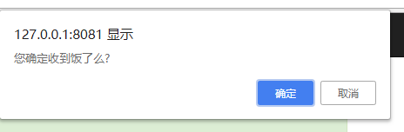
图5-25确认收货
用户在查看正在派送途中的外卖，点击其中的订单，点击确认收到按钮后，即出现如图5.25所示的提示。
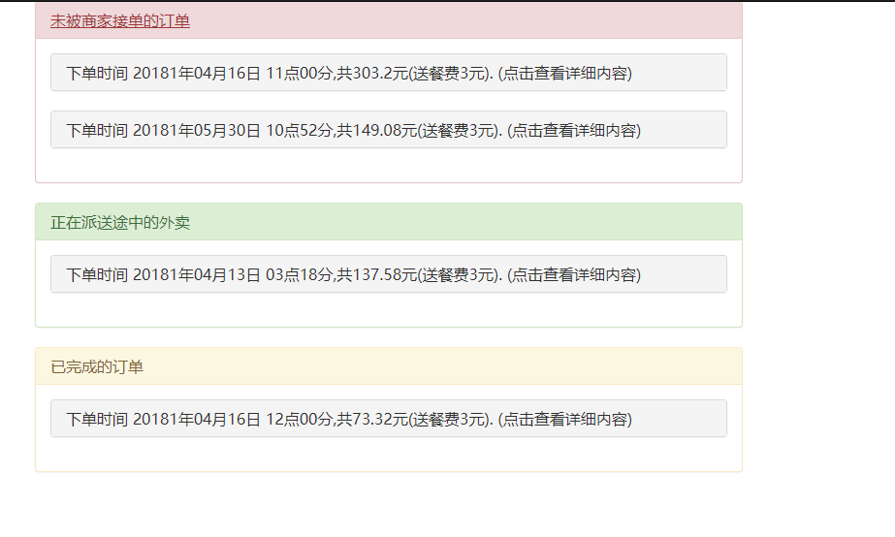
图5-26收货后的个人中心

用户需要点击确认后，订单即在后台标记完成状态，这时用户的正在途中的订单将会减少一条，已完成的订单将会增加一条。

第6章 系统测试
本章主要进行系统的测试，经过上述对系统的分析、设计和编码后，应对系统进行详细的测试，这是软件投入使用前尽可能多的发现软件中的错误，并对错误进行修改，以达到系统在正式运行时性能等各方面状况良好^{[9]}。
按照测试过程是否在实际应用环境中运行来分类，可将测试方法分为静态测试与动态测试。首先采用静态测试，然后运行整个程序，对重点模块采用动态测试。下面介绍静态测试和动态测试的具体过程。

6.1静态测试
静态测试是通过对需求分析文件、系统设计文件及源程序的阅读和分析，找出其中的错误或可疑之处。本系统测试是完全按照这样的步骤进行测试的。
首先根据用户需求来检查需求分析文件，看系统功能是否有遗漏的地方，根据数据流图和数据字典来检查数据库设计是否合理。其次是反复阅读源程序和数据流图，对照模块功能说明、算法和语法规则来检查程序的语法错误及逻辑错误。最后自己来充当计算机的角色，按照程序的逻辑步骤用头脑来执行程序，以检查程序的逻辑与功能并从中发现错误。
通过静态测试，把那些在设计和编码中的逻辑设计错误和编码错误找出来，来减少在动态测试中遇到的错误。本次测试检查出了数据库中的数据结构和数据流图中的数据不对应的错误。发现的这些错误，通过修改、调试使之数据一致，程序功能完整。

6.2动态测试
首先把系统应用程序放在一台电脑上，这台电脑即作为客户端，又作为服务器端。通过在一台电脑上运行系统，来测试系统。按产生测试数据的不同方式，动态测试可分为功能测试和结构测试。功能测试又称为“黑盒测试”，结构测试又称为“白盒测试”。

6.2.1 黑盒测试
黑盒测试也称功能测试或数据驱动测试，它是在已知产品所应具有的功能，通过测试来检测每个功能是否都能正常使用，在测试时，把程序看作一个不能打开的黑盆子，在完全不考虑程序内部结构和内部特性的情况下，测试者在程序接口进行测试，它只检查程序功能是否按照需求规格说明书的规定正常使用，程序是否能适当地接收输入数锯而产生正确的输出信息，并且保持外部信息（如数据库或文件）的完整性。黑盒测试方法主要有等价类划分、边值分析、错误推测等，主要用于软件确认测试。“黑盒”法着眼于程序外部结构、不考虑内部逻辑结构、针对软件界面和软件功能进行测试。

6.2.2 白盒测试
白盒测试也称结构测试或逻辑驱动测试，它是知道产品内部工作过程，可通过测试来检测产品内部动作是否按照规格说明书的规定正常进行，按照程序内部的结构测试程序，检验程序中的每条通路是否都有能按预定要求正确工作，而不顾它的功能，白盒测试的主要方法有逻辑驱动，主要用于软件验证。
“白盒”法全面了解程序内部逻辑结构、对所有逻辑路径进行测试。“白盒”法是穷举路径测试。在使用这一方案时，测试者必须检查程序的内部结构，从检查程序的逻辑着手，得出测试数据。贯穿程序的独立路径数是天文数字。但即使每条路径都测试了仍然可能有错误。第一，穷举路径测试决不能查出程序违反了设计规范，即程序本身是个错误的程序。第二，穷举路径测试不可能查出程序中因遗漏路径而出错。第三，穷举路径测试可能发现不了一些与数据相关的错误。

6.3软件运行测试
6.3.1 公共模块测试
表6-1 公共模块测试用例
用例编号 | 用例标题 | 测试步骤 | 预期结果 | 测试结果
1 | 验证用户是否能登录成功 | 1.在首页选择登录  2.输入正确的用户名dwq及密码123  3.点击登录按钮进行登录 | 跳转至登录之前的页面，并且页面顶部的右上方显示用户的用户名 | 通过
2 | 登录参  数不正确 | 1.在首页选择登录  2.输入无效的用户名ppo及密码ppp  3.点击登录按钮进行登录 | 保持登录界面，提示密码错误，用户登录操作不成功 | 通过
3 | 验证注册是否能成功 | 1.在首页选择注册  2.输入用户名dongwenqiang  3.输入邮箱Dongwenqang1995  @foxmail.com  4.登录邮箱查看验证码并输入到系统中  5.输入两次密码123  6.点击下一步  7.输入姓名董文强  8.选择性别男  9.输入年龄23  10.输入电话18892061129  11.输入地址西安市新城区西安建筑科技大学华清学院  12.点击提交注册信息 | 提示注册成功，并返回登录页面 | 通过
4 | 用户名重名 | 1.在首页选择注册  2.输入已经存在的用户名dwq | 用户名输入框旁边显示用户名无效的标签 | 通过
5 | 邮箱验证码不正确 | 1.在首页选择注册  2.输入一个不存在的邮箱  3.点击邮箱输入框下方的邮箱验证码发送按钮 | 提示邮箱不正确 | 通过
7 | 验证修改密码是否能成功 | 1.完成测试用例1的操作  2.在首页右上角用户栏选择修改密码  3.输入注册时的邮箱  4.登录邮箱查看验证码并输入到系统中  5.输入新密码  6.提交 | 修改通过 | 通过
8 | 修改密码参数不正确 | 1.完成测试用例1的操作  2.在首页右上角用户栏选择修改密码  3.输入非注册时的邮箱  4.输入错误的验证码  5.输入新密码  6.提交 | 操作不成功 | 通过
9 | 忘记密码操作是否能成功 | 1.在首页选择登录  2.点击登录框右下角的忘记密码  3.输入注册时的用户名  4.输入注册时的电子邮箱  5.输入邮箱验证码  6.输入注册时真实姓名 | 跳转至修改密码操作 | 通过
10 | 忘记密码参数不正确 | 1.在首页选择登录  2.点击登录框右下角的忘记密码  3.输入非注册时的用户名  4.输入非注册时的电子邮箱  5.输入不正确邮箱验证码  6.输入非注册时真实姓名 | 提示信息有误 | 通过
6.3.2管理员模块测试
表6-1 管理员模块测试用例
用例编号 | 用例标题 | 测试步骤 | 预期结果 | 测试结果
1 | 验证管理员是否可进入管理员后台 | 1.在首页选择登录  2.输入正确的用户名dwq及密码123  3.点击登录按钮进行登录  4.在首页选择下方的管理员 | 跳转管理员管理后台页面 | 通过
2 | 成功添加用户 | 1用户管理页面选择添加用户  2.输入有效的用户信息  3.点击添加按钮 | 提示添加成功，并且表格跳转至最后一页显示刚刚添加的用户 | 通过
3 | 参数无效的添加用户 | 1用户管理页面选择添加用户  2.无效的用户信息  3.点击添加按钮 | 提示信息有误，无法进行下一步，添加不成功 | 通过
4 | 重置用户密码 | 1.在用户管理页面选择一用户  2.点击重置密码  3.所对应的用户在邮箱查看新密码  4使用新密码登录 | 使用邮件发来的新密码登陆成功 | 通过
5 | 添加商户 | 1.进入商家管理页面  2. 输入有效的商户信息  3.点击提交 | 提示添加成功 | 通过
7 | 不成功的添加商户 | 1.进入商家管理页面  2. 输入无效的商户信息  3.点击提交 | 提示信息有误，无法添加 | 通过
8 | 不带查询参数的查看用户日志 | 1.进入用户日志页面  2.查看是否有用户记录 | 用户操作记录显示 | 通过
9 | 各种查询条件的排列组合查询用户日志 | 1.进入用户日志页面  2.输入不同的条件查询  3.进行查看用户记录 | 根据不同的查询类型显示不同的用户日志 | 通过

6.3.3 商家模块测试
表6-2 商家模块测试用例
用例编号 | 用例标题 | 测试步骤 | 预期结果 | 测试结果
1 | 验证管理员是否可进入管理员后台 | 1.在首页选择登录  2.输入正确的用户名及密码  3.点击登录按钮进行登录  4.在首页选择下方的商铺 | 跳转商家后台管理页面的首页 | 通过
2 | 首页有效性 | 1在首页点击选择文件更改店铺图片  2.核对月销量  3.核对销售额 | 信息真实有效 | 通过
3 | 验证商品添加是否能成功 | 1点击左侧导航栏进入商品管理页面  2.点击添加商品按钮  3.输入商品信息  4.点击提交 | 提示添加成功 | 通过
4 | 错误的添加商品 | 1点击左侧导航栏进入商品管理页面  2.点击添加商品按钮  3.输入无效的商品信息  4.点击提交 | 提示信息有误 | 通过
5 | 修改商品信息 | 1点击左侧导航栏进入商品管理页面  2.点击指定商品的修改按钮  3.输入新的商品信息  4.点击提交 | 提示修改成功。并且在本页面实时更改商品信息 | 通过
7 | 删除商品 | 1点击左侧导航栏进入商品管理页面  2.点击指定商品的删除按钮  3.点击确认删除 | 提示删除成功。并且重新加载当前页的商品。 | 通过
8 | 查看订单详情 | 1.进入订单管理页面  2.点击指定订单详情 | 成功跳出订单详情模态窗 | 通过
9 | 接受订单 | 1.进入订单管理页面  2.点击指定订单详情  3.点击接受按钮 | 提示接单成功，返回当前页， | 通过
6.3.4 用户模块测试
表6-3 用户模块测试用例
用例编号 |  | 用例标题 | 测试步骤 | 预期结果 | 测试结果
1 | 验证用户是否可登录进入首页 |  | 1.在首页选择登录  2.输入正确的用户名及密码 | 返回首页 | 通过
2 | 查看商家列表有效性 |  | 1.在首页选择登录  2.输入正确的用户名及密码  3.在首页点击搜索 | 页面呈现出所有商家 | 通过
3 | 是否可以点击进入商家 |  | 1.在首页选择登录  2.输入正确的用户名及密码  3.在首页点击搜索  4.点击商家 | 页面呈现该商家的所有餐品 | 通过
4 | 是否添加商品至购物车 |  | 1.进入商家  2.选择商品点击加入购物车  3.选择其他商品添加至购物车 | 购物车实时显已被添加的商品 | 通过
5 | 提交购物车是否正确 |  | 1.进入商家  2.选择商品点击加入购物车  3.点击购物车的计算按钮 | 提示下单，并显示下单订单金额，点击确认后跳转至用户订单中心 | 通过
7 | 查看订单详情 |  | 1.在首页选择登录  2.输入正确的用户名及密码  3.点击右上角的用户栏，选择个人中心  3.选择一个订单点击后进行展开 | 有效的显示订单的内容 | 通过

第7章 总结与展望

7.1总结
本网络订餐系统使用当下最新流行的springboot框架，技术较新，开发起来相对容易，以后好扩展。对于在做本系统时，一边写，一边学习，在不断的完善系统的同时，学习到了大量前沿知识，为毕业后的工作奠定了坚实的基础。
在做网络订餐系统的时候，遇到了种种难题，不过通过查找文献，翻看文档，最终都基本上得到了有效的解决，提高了自己独立自主的解决问题的能力。
由于各种原因，本系统有许多缺点。针对本系统的一些缺点，在二期开发时主要在以下方面进行改进：
1、 加强后台管理页面的建设。本系统只是面向用户，对商户的管理只靠人工在后台操作，费时又费力。加强后台管理系统的建设，各项操作由程序执行，方便、准确，又节省人工。
2、各模块之间的联系比较混乱。加强各模块之间的联系，条理清楚，链接明确。
系统以网络订餐的主体工作为出发点，通过对订餐流程的调查分析，结合其他企业的网站，设计和安排网站布局，运用JAVA和MySql数据库制作系统，实现了以信息管理和在线订餐为特色的几大主要功能，通过该管理系统，管理员可以实现对餐馆和用户的管理，该设计满足了系统用户的需求，具有较强的实用性。
由于设计时间有限，系统仍存在一些问题需要在以后的开发、维护工作中继续完善。如：数据平台迁移能力差。后台存储过程中，包含了大部分的业务逻辑和数据处理流程，由于各个数据库系统的SQL语法的差别，本系统如果需要在其他数据库系统上运行，就必须对存储过程进行大幅修改。
随着系统应用的推广，必将根据不同用户的需求，对系统进行二次开发，使系统的功能更加全面，改善界面外观，迁移后台存储过程的业务逻辑，单列到业务逻辑层中去，以提高系统的数据平台迁移能力。

参考文献
[1] 叶乃文，杜永萍译JAVA核心技术卷I[M],基础知识，北京.机械工业出版社,2011.
[2] Eric Jendrock编著Java EE 5 权威指南（原书第三版）[M],北京.机械工业出版社，2004.
[3] 刘晓华，张建，周慧贞JSP应用开发详解（第三版）[M],机械工业出版社，2003年.
[4] 陈华军.J2EE构建企业级应用解决方案[J]北京.人民邮电出版社，2002.
[5] 王珊，陈红. 数据库系统原理教程[M]. 北京.清华大学出版社. 1999.
[6] 郭旭译JAVA UML 与协同应用开发[M],北京 清华大学出版社 2003.
[7] 杨少波J2EE项目实训---Hibernate框架技术.XML[M]，北京. 清华大学出版社.2007.
[8] 阮家栋等.Web数据库技术[M],北京.科学出版社，2002.
[9] 陈志泊等.数据库原理及应用教程[M],北京.人民邮电出版社，2002.
[10] 周志逵等.数据库理论与新技术[M],北京.北京理工大学出版社，2001.
[11]赵敏祥，高校科研管理实践与探索[M]，北京：科学出版社， 2006.
[12]尹海涛，曹庆华.基于Hibernate的对象持久化技术的研究[J].现代电子技术，2008(4)
[13]王哲.浅谈Ajax技术[J].吉林省经济管理干部学院学报，2007(4)
[14]王俊伟，史创明.SQL Server数据库管理与应用[M].北京.清华大学出版社，2006
[15]秦红梅.浅论学校教师档案信息的收集.焦作师范高等专科学校图书馆.2008
[16]郑敏，李静波.基于Web的教师档案管理信息系统.北方民族大学；宁夏职业技术学院.2009
[17]M.Grand Java Enterprise Design [J]Patterns:Patterns in Java.2001
[18]John Lewis Java Software Structures: Designing and Using Data Structures[M]北京：清华大学出版社 2009
[19]Bruce Eckel Thinking in Java (3rd Edition) [J]Prentice Hall PTR.2002
[20]Joshua Bloch Effective Java: Second Edition [J]Addison-Wesley.2008

致 谢
毕业设计是对我们知识能力的一次全面考核，也是对我们科学研究基本功的训练，培养我们综合运用所学知识独立的分析问题和解决问题的能力，为以后撰写专业学术论文和工作打下良好基础。
在论文的写作过程中，徐老师倾注了大量的心血和汗水，无论是在论文的选题、构思和资料的收集方面，还是在论文的研究方法以及成文定稿方面，我都得到了徐老师悉心细致的教诲和无私的帮助，特别是她广博的学识、深厚的学术素养、严谨的治学精神和一丝不苟的工作作风使我终生受益,同时也得到了许多同学的宝贵建议和帮助。
在论文即将完成之际，我的心情无法平静，从开始进入课题到论文的顺利完成，有多少可敬的师长、同学、朋友给了我无言的帮助，在这里请接受我诚挚的谢意!最后我还要感谢培养我长大含辛茹苦的父母，谢谢你们!

